Государственное бюджетное профессиональное образовательное учреждение
«Чайковский техникум промышленных технологий и управления»

РАССМОТРЕНО  Председатель П(Ц)К  ______________ Н.И. Галямова  «___» _____________20___г. | УТВЕРЖДАЮ  Заместитель директора по УМР  _____________ И. А. Санникова  «___» ______________20__ г.
СОГЛАСОВАНО
Методист
_______________ Н.Б. Обухова
«___» ____________ 20__ г.

МЕТОДИЧЕСКИЕ РЕКОМЕНДАЦИИ
ДЛЯ ОБУЧАЮЩИХСЯ
ПО ВЫПОЛНЕНИЮ САМОСТОЯТЕЛЬНОЙ РАБОТЫ
ДИСЦИПЛИНА ОП.01 «ЭЛЕКТРОТЕХНИКА»
ПРОФЕССИЯ 08.01.18
«ЭЛЕКТРОМОНТАЖНИК ЭЛЕКТРИЧЕСКИХ СЕТЕЙ И ЭЛЕКТРООБОРУДОВАНИЯ»

Разработчик: преподаватель ГБПОУ «Чайковский техникум промышленных технологий и управления Галямова Наталья Ивовна

РАССМОТРЕНО  Председатель П(Ц)К  ______________ Н.И. Галямова  «____» _____________20___ г. | УТВЕРЖДАЮ  Заместитель директора по УМР  _____________ И. А. Санникова  «___» ______________20__ г.
СОГЛАСОВАНО
Методист
_______________ Н.Б. Обухова
«___» ____________ 20___ г.

РАССМОТРЕНО  Председатель П(Ц)К  _____________ Н.И. Галямова  «___» _____________20___ г. | УТВЕРЖДАЮ  Заместитель директора по УМР  _____________ И. А. Санникова  «___» ______________20__ г.
СОГЛАСОВАНО
Методист
_______________ Н.Б. Обухова
«___» ____________ 20___ г.

РАССМОТРЕНО  Председатель П(Ц)К  ______________ Н.И.Галямова  «___ » _____________20___ г. | УТВЕРЖДАЮ  Заместитель директора по УМР  _____________ И. А. Санникова  «___» ______________20___ г.
СОГЛАСОВАНО
Методист
_______________ Н.А. Обухова
«___» ____________ 20___г.

1 Общие положения

Место дисциплины в структуре основной профессиональной образовательной программы: учебная дисциплина относится к общепрофессиональному циклу для профессии: 08.01.18 «Электромонтажник электрических сетей и электрооборудования».
Учебная дисциплина ОП.01 «Электротехника» принадлежит к общепрофессиональному циклу.
Внеаудиторная самостоятельная работа - планируемая учебная, учебно-исследовательская, научно-исследовательская работа студентов, выполняется во внеаудиторное время по заданию и при методическом руководстве преподавателя, но без его непосредственного участия.
Самостоятельная работа студентов проводится с целью:
• систематизации и закрепления полученных теоретических знаний и практических умений студентов;
• углубления и расширения теоретических знаний;
• формирования умений использовать нормативную, правовую, справочную и специальную литературу;
• развития познавательных способностей и активности студентов: творческой инициативы, самостоятельности, ответственности и организованности;
• формирования самостоятельности мышления, способностей к саморазвитию, самосовершенствованию и самореализации;
• развития исследовательских умений;
• выработка навыков эффективной самостоятельной профессиональной (практической и научно-теоретической) деятельности на уровне мировых стандартов.

2 Перечень самостоятельных работ
№  п/п | Тема работы | Формы работы | Количество часов
2  1. | Решение практических задач на темы: «Метод эквивалентных преобразований», «Законы Кирхгофа» | Решение задач | 2
2. | Решение практических задач на темы «Закон Кулона», «Электрическая емкость» | Решение задач | 2
3. | Решение практических задач на тему «Расчет простейших цепей переменного тока» | Решение задач | 2
ИТОГО: |  |  | 6

3 Рекомендации по выполнению самостоятельных работ
Решение практических задач
При решении задач необходимо использовать рекомендованные справочники, основную и дополнительную литературу а также интернет - источники. Решение задач рекомендуется осуществлять в следующей последовательности:
- Начинайте изучение условия задачи с тщательно выполненных наглядных рисунков, чертежей, таблиц или иллюстрированных схем, помогающих осмыслить задачу. Помните, что правильное графическое представление условия задачи означает чёткое, ясное и конкретное представление.
- Ясно представьте все физические величины, обстоятельно выясните, какие из них заданы, известны, какие из них являются искомыми, неизвестными.
- Вдумайтесь в смысл каждого слова в тексте задачи, постарайся выявить существенные элементы задачи, выделите на рисунке данные и искомые наглядными условными обозначениями. Постарайся видоизменить расположение элементов задачи на рисунке или схеме (возможно, это поможет выявить существенное в задаче).
- Попытайтесь охватить условие задачи в целом, отметить все особенности, вспомнить, не встречались ли вы раньше с задачей, в чем-либо аналогичной данной.
- Продумайте, однозначно ли сформулирована задача, не содержит ли условие задачи избыточных, недостающих, противоречащих друг другу данных.
- Внимательно изучите цель, поставленную задачей. Выявите, какие теоретические методы лежат в основе решения задачи, постарайся выразить элементы задачи на языке соответствующего метода (запишите формулу, составьте уравнение, выразите данные и искомые в координатной или векторной форме.
Требования к оформлению решения задач
Осуществив решение задачи, его следует оформить в соответствии со следующими
требованиями.
- Приведите полное условие задачи.
- Приведите краткое условие, переводя при необходимости численные значения величин в систему СИ.
- Дополните условие табличными данные, необходимые для решения задачи.
- Выполните схему или чертеж.
- Решение задачи сопровождайте лаконичными, но исчерпывающими
комментариями:
  - укажите, какое явление или процесс происходит в задаче;
  - обоснуйте применение соответствующих законов или правил и сформулируйте их;
  - если при решении задачи применяется формула, полученная для частного случая, не выражающаяся определением физической величины, ее следует вывести.
- Полностью представьте весь ход получения рабочих расчетных формул, в том числе математический расчет.
- Произведите расчет (в системе СИ), проверьте размерность, оцените физическую реальность результатов.
- Запишите полный ответ.

Самостоятельная работа №1

Тема: «Метод эквивалентных преобразований», «Законы Кирхгофа»

Цель: закрепить навыки расчета параметров электрических цепей

Ход работы
Тема: «Метод эквивалентных преобразований»
1. Дано:  R1= 2 Ом  R2= 4 Ом  R3= 6 Ом  R4= 3 Ом  R5= 1 Ом  R6= 5 Ом  R7= 8 Ом  Найти эквивалентное сопротивление цепи: Rэкв | 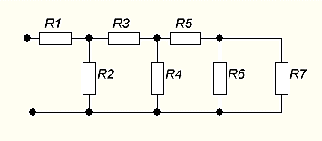
2. Дано:  R1= 2 Ом  R2= 6 Ом  R3= 4 Ом  R4= 5 Ом  R5= 3 Ом  U4=60 B  Найти:  1. эквивалентное сопротивление цепи;  2. токи и напряжения на всех участках цепи | 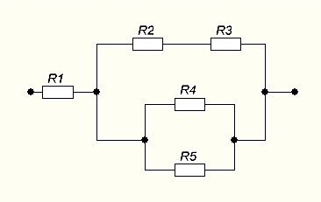
3.
Дано:
R₁= 4 Ом,
R₂= 6 Ом,
R₃= 8 Ом,
I₁=2 А
Найти:
Rэкв, I₂, I₃, U₁, U₂, U₃, U_{общ}.

4.
Дано:
R₁= 20 Ом,
R₂= 10 Ом,
R₃= 12 Ом,
R₄= 10 Ом,
R₅= 8 Ом,
I₁=2 А
Найти:
Rэкв, I₂, I₃, I₄, I₅, U₁, U₂, U₃, U₄, U₅, U_{общ}.

Тема: Законы Кирхгофа
1.Составьте в общем виде необходимое количество уравнений по законам Кирхгофа.
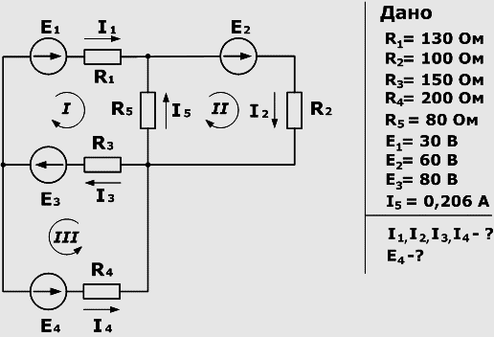
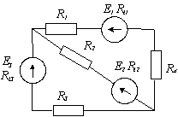

R₁₁=R₁₂=R₁₃=0

Самостоятельная работа №2

Тема: «Закон Кулона», «Электрическая емкость»

Цель: закрепить навыки расчета параметров электрических цепей

Ход работы

Тема: Закон Кулона
1. Между двумя зарядами Q₁=22*10⁻⁷ Кл и Q₂=5*10⁻⁷ Кл помещен электрокартон. Сила взаимодействия этих зарядов F=0,8 Н. Определить расстояние между ними.

2. Два заряда Q₁ и Q₂, находящиеся на расстоянии r=25 см в воздухе, взаимодействуют с силой F=0,1Н. Определить заряд Q₂, если Q₁=1,5*10⁻⁶ Кл. Как изменится Q₂, если между зарядами поместить: а) стекло; б) плексиглас; в) янтарь; г) воду; д) фарфор?

3. Сила взаимодействия двух зарядов, находящихся в воздухе, F=3Н; Q₁=3*10⁻⁵ Кл и Q₂=0,6*10⁻⁵ Кл. Определить расстояние между ними. Как изменится расстояние между зарядами, если их поместить: а) в трансформаторное масло; б) в парафин; в) в воду; г) в спирт?

Тема: Электрическая емкость
- Определить эквивалентную емкость цепи, если  С1=2 мкФ  С2=4 мкФ  С3=1 мкФ  С4=3 мкФ  С5=2 мкФ | 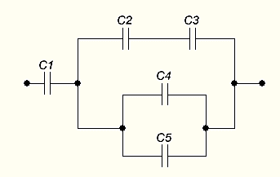
- Определить эквивалентную емкость цепи, если
С1=2 пФ
С2=4 пФ
С3=1 пФ
С4=3 пФ
С5=2 пФ
С6=1 пФ
С7=4 пФ

Самостоятельная работа № 3

Тема: «Методы расчета параметров электрических цепей постоянного тока».

Цель: закрепить навыки расчета параметров электрических цепей

Ход работы

Тема: «Расчет простейших цепей переменного тока»

Цель: закрепить навыки расчета параметров электрических цепей

Ход работы
Тема: Расчет простейших цепей переменного тока
1. В сеть переменного тока включены последовательно катушка индуктивностью 3 мГн и активным сопротивлением 20 Ом и конденсатор емкостью 30 мкФ. Напряжение Uc на конденсаторе 50 В. Определите напряжение на зажимах цепи, ток в цепи, напряжение на катушке, активную и реактивную мощность.
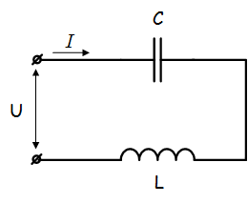
2. В цепи как показано на схеме, подключены катушка, конденсатор и резисторы. Индуктивность катушки – 15 мГн, емкость конденсатора 20 мкФ, R1=10 Ом, R2=30 Ом. Напряжение источника 100 В, частота 100 Гц. Определить токи в цепи, активную, реактивную и полную мощность в цепи.
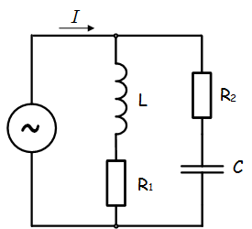

Список информационных источников
1. Иньков, Ю.М. Электротехника и электроника: Учебник для студентов учреждений среднего профессионального образования / Б.И. Петленко, Ю.М. Иньков, А.В. Крашенинников. - М.: ИЦ Академия, 2015. - 368 c.
2. Синдеев Ю.Г. Электротехника с основами электроники. Учебное пособие для учащихся профессиональных училищ, лицеев и колледжей / Ю.Г. Сиднеев. - Изд-е 16. Ростов н/Д: Феникс, 2016. - 407 с.
3. Немцов, М.В. Электротехника и электроника: учебник для студ. образоват. учреждений сред. проф. образования / М.В. Немцов, М.Л. Немцова. – 2-е изд., стер. - М.: Издательский центр «Академия», 2015. - 480 с.

